**TEMA: Materiales cerámicos**

**Problema 1**

Nombrar: Características principales. Usos. Clasificaciones. Procesos.

**Problema 2**

Se va a fabricar una pieza cilíndrica maciza cerámica de longitud final L=20mm. Para este material las contracciones lineales durante el secado y el cocido son 7% y 6% respectivamente. Calcular:

1. La longitud inicial de la pieza
2. La porosidad en seco (Porosidad de la pieza horneada= 3%)
3. La porosidad de la parte seca (Porosidad de la parte quemada= 9%)
4. La longitud inicial de la pieza si las contracciones lineales durante el secado y el quemado son 8% y 7% respectivamente. ¿En qué porcentaje varía respecto a lo calculado en el punto a)?

**TEMA: Ajustes y Tolerancias**

**Problema 3**

Definición de precisión y exactitud. Normas utilizadas

**Problema 4**

Se desea realizar un eje de Dnom=50mm que será empleado en un proceso que requiere gran precisión y estará fabricado por sinterizado.

1. Determinar el índice de tolerancia y la tolerancia correspondiente.
2. Recalcular para el caso de que el eje sea de un trapiche (no requiere tanta precisión en el mecanizado), de D=100mm.

**Problema5**

En el conjunto de armado de agujeros y ejes determinar:

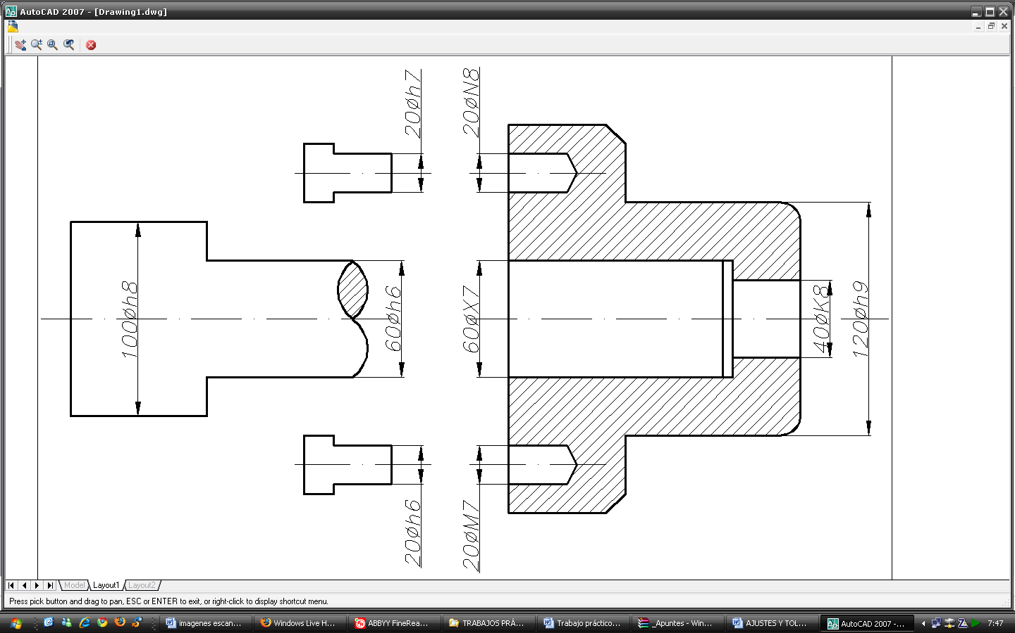

1. Cada una de las tolerancias. Señalar si se trata de ajuste de juego, aprieto o indeterminado.
2. En los casos en que haya ensambles, escribir la notación en forma genérica y escribir las medidas máximas y mínimas.

**Problema 6**

Dada las siguientes notaciones definir si se trata de un sistema de agujero o eje único, si el ajuste es de juego, apriete o indeterminado. Escribir cotas máximas y mínimas de fabricación dando los juegos y aprietes máximos y mínimos que puede tomar la pieza.

, ,,,,

**Problema 7**

En la figura determinar AG.

